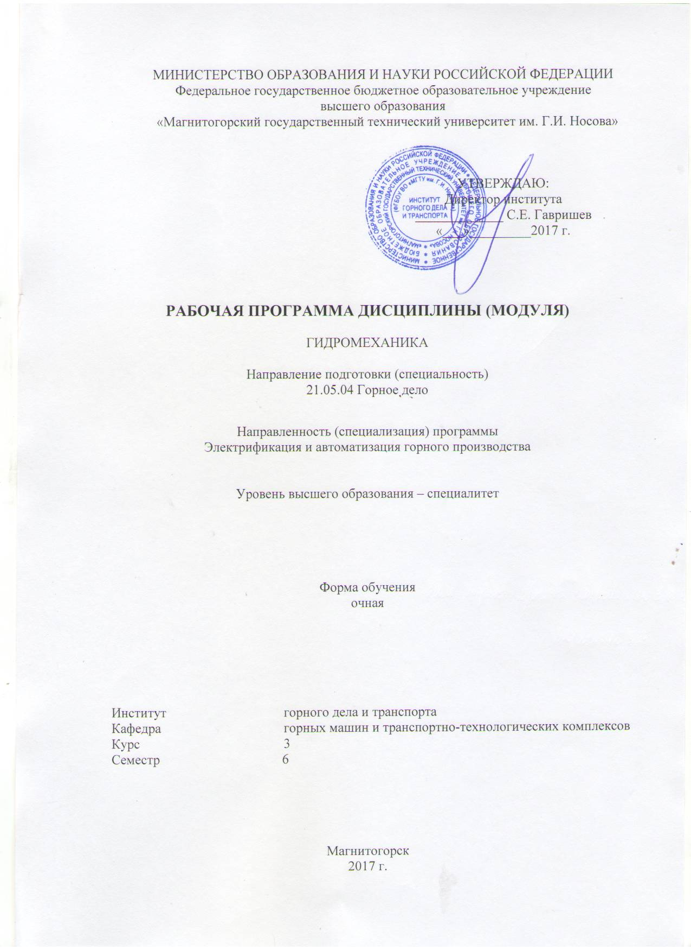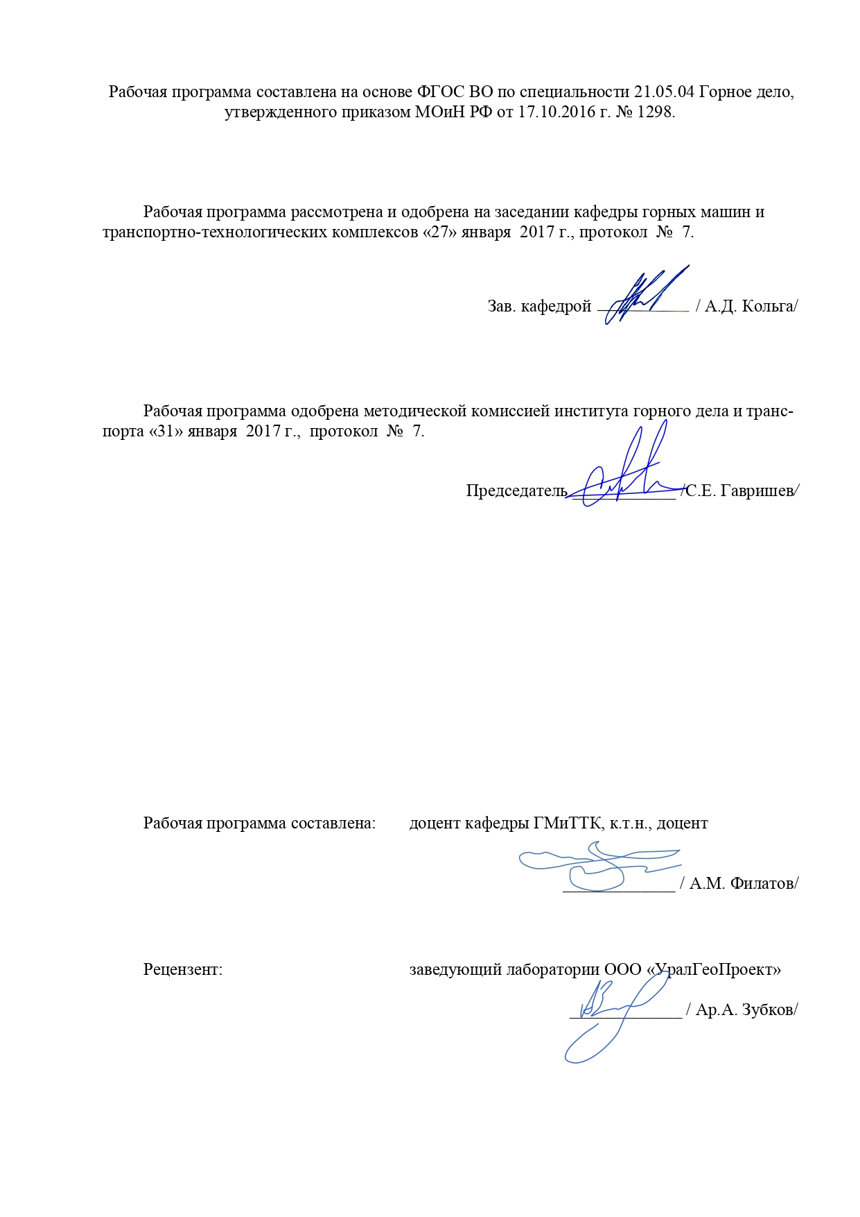

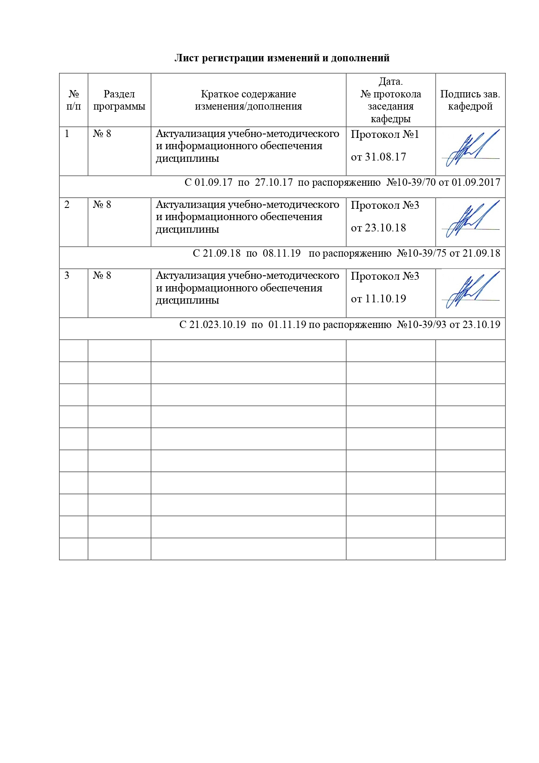

1 Цели освоения дисциплины (модуля)
Целями освоения дисциплины (модуля) «Гидромеханика» являются:
Целью освоения дисциплины “Гидромеханика” является формирование у студентов знаний фундаментальных законов гидромеханики и их применение при решении инженерных задач в горных машинах и горнодобывающих технологиях.
Основными задачами изучения дисциплины являются:
Приобретение навыков использования основных уравнений гидромеханики для расчета течений, выработка умений экспериментального исследования и анализа режимов и характеристик промышленного оборудования.

2 Место дисциплины (модуля) в структуре образовательной программы
подготовки специалиста
Дисциплина «Гидромеханика» входит в вариативную часть обязательных дисциплин (Б1.В.ОД.1) основной образовательной программы ВО по направлению подготовки 21.05.04 «Горное дело», специализации «Электрификация и автоматизация горного производства». Изучается студентами на 3 курсе (6 семестр).
Для изучения дисциплины необходимы знания, сформированные в результате изучения:
- Б1.Б.9 Математики;
- Б1.Б.10 Физики;
Знания, полученные при изучении данной дисциплины, будут необходимы для изучения следующей дисциплины:
- Б1.В.ДВ.5.1 Средства автоматики в гидро- и пневмоприводах.

3 Компетенции обучающегося, формируемые в результате освоения
дисциплины (модуля) и планируемые результаты обучения
В результате освоения дисциплины (модуля) «Гидромеханика» обучающийся должен обладать следующими компетенциями:

Структурный элемент  компетенции | Уровень освоения компетенций
Структурный элемент  компетенции | Пороговый  уровень | Средний  уровень | Высокий  уровень
ПК-16 готовностью выполнять экспериментальные и лабораторные исследования, интерпретировать полученные результаты, составлять и защищать отчеты
Знать основные законы механики жидких и модели течения жидкости | Демонстрирует частичные знания законов механики жидких и моделей течения жидкости основных законов механики жидких и моделей течения жидкости | Демонстрирует знания сущности процесса основных законов механики жидких и моделей течения жидкости основных законов механики жидких и моделей течения жидкости | Раскрывает полное содержание основных законов механики жидких и моделей течения жидкости
Уметь применять методы расчета жидких и газовых потоков к конкретным практическим задачам | При применении метода расчета жидких и газовых потоков к конкретным практическим задачам не учитывает изменения объема жидкости от давления | Применяет методы расчета жидких и газовых потоков к конкретным практическим задачам, но не полностью учитывает все местные и линейные сопротивления | Готов и умеет применять методы расчета жидких и газовых потоков к конкретным практическим задачам
Владеть методами теории подобия и размерностей в процессах движения жидкости и газа и основ моделирования гидромеханических явлений | Владеет отдельными методами теории подобия и размерностей в процессах движения жидкости и газа и основ моделирования гидромеханических явлений | Владеет методами теории подобия и размерностей в процессах движения жидкости и газа и основ моделирования гидромеханических явлений | Демонстрирует владение методами теории подобия и размерностей в процессах движения жидкости и газа и основ моделирования гидромеханических явлений

4 Структура и содержание дисциплины (модуля)
Общая трудоемкость дисциплины составляет 4 единицы 144 часа:
– аудиторная работа – 72 часа;
– самостоятельная работа – 72 часа;
– подготовка к зачету – 4 часа.

Раздел/ тема  дисциплины | Семестр | Виды учебной работы,  включая самостоятельную работу студентов и  трудоемкость (в часах) |  |  | Формы текущего и  промежуточного  контроля успеваемости | Код и структурный  элемент компетенции
Раздел/ тема  дисциплины | Семестр | лекции | лаборат./  практич. занятия | самост.  раб. | Формы текущего и  промежуточного  контроля успеваемости | Код и структурный  элемент компетенции
1. Введение; основные физические свойства жидкостей и газов.  Общие законы статики и кинематики жидкости и газа. | 6 | 4 | 2  2 | 8 | Устный опрос | ПК-16 – зув
2. Силы, действующие в жидкостях; абсолютный и относи-тельный покой. Общие законы динамики жидкостей и газов. | 6 | 4 | 2/1  2/1 | 8 | Устный опрос | ПК-16 – зув
3. Модель идеальной жидкости; общая интегральная форма уравнений количества движения. Общая интегральная форма момента количества движения. | 6 | 4 | 2/1  2/1 | 8 | Устный опрос | ПК-16 – зув
4. Подобие гидромеханических процессов. Общее уравнение энергии в интегральной и дифференциальной форме. | 6 | 4 | 2  2 | 8 | Устный опрос | ПК-16 – зув
Итого по разделу |  | 16 | 8/2  8/2 | 32 | Рубежная контрольная работа
5. Одномерные потоки жидкостей и газов. Плоское (дву-мерное) движение идеальной жидкости (двумерное) движение идеальной жидкости. Уравнение движения для вязкой жидкости; пограничный слой. | 6 | 4 | 2/1  2/1 | 8 | Устный опрос | ПК-16 – зув
6. Дифференциальные уравнения пограничного слоя. Сопротивление тел, обтекаемых вязкой жидкостью. | 6 | 4 | 2/1  2/1 | 8 | Устный опрос | ПК-16 – зув
7. Сопротивление при течении жидкости в трубах, местные сопротивления. | 6 | 4 | 2/1  2/1 | 8 | Устный опрос | ПК-16 – зув
8. Турбулентность и ее основные статистические характеристики. Уравнения Навье-Стокса и Рейнольдса. | 6 | 4 | 4/1  4/1 | 8 | Устный опрос | ПК-16 – зув
9. Определение потерь напора по длине трубопровода. | 6 | 4 | 2  2 | 8 | Устный опрос | ПК-16 – зув
Итого по разделу |  | 20 | 10/4  10/4 | 40 | Реферат
Итого по дисциплине |  | 36 | 18/6  18/6 | 72 | Промежуточный контроль (зачет)

5 Образовательные и информационные технологии
В соответствии с требованиями ФГОС ВО реализация компетентностного под хода предусматривает широкое использование в учебном процессе активных и интерактивных форм проведения занятий (компьютерных симуляций, деловых и ролевых игр, разбор конкретных ситуаций, психологические и иные тренинги) в сочетании с внеаудиторной работой с целью формирования и развития профессиональных навыков обучающихся. Проведение лекционных занятий по дисциплине основывается на активном методе обучения, при котором учащиеся не пассивные слушатели, а активные участники занятия, отвечающие на вопросы преподавателя. Вопросы преподавателя нацелены на активизацию процесса усвоения материала. Преподаватель заранее намечает список вопросов, стимулирующих ассоциативное мышление и установление связи нового учебного материала с ранее освоенным.
Дискуссия – форма учебной работы, в рамках которой студенты высказывают свое мнение по проблеме, заданной преподавателем. Проведение дискуссий по проблемным вопросам подразумевает написание студентами эссе, тезисов или рефератов по предложенной тематике.
Дискуссия групповая – метод организации совместной коллективной деятельности, позволяющий в процессе непосредственного общения путем логических доводов воздействовать на мнения, позиции и установки участников дискуссии. Целью дискуссии является интенсивное и продуктивное решение групповой задачи. Метод групповой дискуссии обеспечивает глубокую проработку имеющейся информации, возможность высказывания студентами разных точек зрения по заданной преподавателем проблеме, тем самым, способствуя выработке адекватного в данной ситуации решения. Метод групповой дискуссии увеличивает вовлеченность участников в процесс этого решения, что повышает вероятность его реализации. Данный комплекс методов обучения используется в учебном процессе при проведении практических занятий.
Доклад (презентация) – публичное сообщение, представляющие собой развернутое изложение определенной темы, вопроса программы. Доклад может быть представлен различными участниками процесса обучения: преподавателем, приглашенным экспертом, студентом, группой студентов. Доклады направлены на более глубокое изучение студентами лекционного материала или рассмотрения вопросов для дополнительного изучения. Данный метод обучения используется в учебном процессе при проведении курса практических занятий.
Пост-тест – тест на оценку, позволяющий проверить знания студентов по пройденным темам. Данный метод обучения используется в учебном процессе при проведении тестирования с использованием аттестационного педагогического измерительного материала для оценки качества знаний студентов по дисциплине. Используется на практических занятиях по всем темам дисциплины.
Удельный вес занятий, проводимых в интерактивных формах, определяется главной целью (миссией) программы, особенностью контингента обучающихся и содержанием дисциплины, и в целом в учебном процессе составляет не менее 20% аудиторных занятий, что определяется требованиям и ФГОС с учетом специфики ООП.
Практические занятия проводятся в интерактивном режиме коллективного рассмотрения учебных задач по основным темам дисциплины. При этом особое внимание уделяется инженерному обоснованию принимаемых решений и получаемых результатов.

6 Учебно-методическое обеспечение самостоятельной работы обучающихся
Внеаудиторная самостоятельная работа студентов осуществляется в виде чтения с проработкой материала и выполнения домашних заданий с консультациями преподавателя.
Раздел/ тема  дисциплины | Вид самостоятельной  работы | Кол-во  часов | Формы контроля
1. Введение; основные физические свойства жидкостей и газов.  Общие законы статики и кинематики жидкости и газа. | Проработка лекционного материала, изучение и конспектирование дополнительного материала, решение задачи | 8 | Устный опрос
2. Силы, действующие в жидкостях; абсолютный и относи-тельный покой. Общие законы динамики жидкостей и газов. | Проработка лекционного материала, изучение и конспектирование дополнительного материала, решение задачи | 8 | Устный опрос
3. Модель идеальной жидкости; общая интегральная форма уравнений количества движения. Общая интегральная форма момента количества движения. | Проработка лекционного материала, изучение и конспектирование дополнительного материала, составление структурной схемы, решение задачи | 8 | Устный опрос
4. Подобие гидромеханических процессов. Общее уравнение энергии в интегральной и дифференциальной форме. | Проработка лекционного материала, изучение и конспектирование дополнительного материала, составление структурной схемы, решение задачи | 8 | Устный опрос
Итого по разделу |  | 32 | Рубежная контрольная работа
5. Одномерные потоки жидкостей и газов. Плоское (дву-мерное) движение идеальной жидкости (двумерное) движение идеальной жидкости. Уравнение движения для вязкой жидкости; пограничный слой. | Проработка лекционного материала, изучение и конспектирование дополнительного материала, составление структурной схемы | 8 | Устный опрос
6. Дифференциальные уравнения пограничного слоя. Сопротивление тел, обтекаемых вязкой жидкостью. | Проработка лекционного материала, изучение и конспектирование дополнительного материала, составление структурной схемы | 8 | Устный опрос
7. Сопротивление при течении жидкости в трубах, местные сопротивления. | Проработка лекционного материала, изучение и конспектирование дополнительного материала, составление структурной схемы | 8 | Устный опрос
8. Турбулентность и ее основные статистические характеристики. Уравнения Навье-Стокса и Рейнольдса. | Проработка лекционного материала, изучение и конспектирование дополнительного материала, составление структурной схемы | 8 | Устный опрос
9. Определение потерь напора по длине трубопровода. | Проработка лекционного материала, изучение и конспектирование дополнительного материала, составление структурной схемы | 8 | Устный опрос
Итого по разделу |  | 40 | Реферат
Итого по дисциплине |  | 72 | Промежуточный контроль (Зачет)

Практические занятия (18 часов)
1. Определение гидростатического давления жидкости при нагревании в закрытом сосуде – 2 часа.
2. Определение сил вязкого трения при скольжении в жидкости при поступательном и вращательном движении элементов машин – 3 часа.
3. Расчет сил давления и определение центров сил давления на плоские и криволинейные поверхности – 2 часа.
4. Определение расхода жидкости и скорости потока на участках гидросистемы – 2 часа.
5. Расчет трубопроводов и величины давления при гидравлическом ударе в трубопроводе – 2 часа.
6. Определение потребного напора жидкости в гидролинии и расхода жидкости через отверстия и насадки – 2 часа.
7. Определение расходов жидкости и потерь давления в гидролиниях при последовательном и параллельном соединении трубопроводов – 3 часа.
8. Определение расходов жидкости при гидравлических испытаниях трубопроводов и сосудов – 2 часа.
Лабораторные занятия (18 часов)
1. Ознакомление с оборудованием лаборатории и правилами техники безопасности при проведении лабораторных работ - 2 часа.
2. Определение сопротивления напорного трубопровода при движении по нему жидкости – 4 часа.
3. Экспериментальное определение относительной вязкости жидкостей – 4 часа.
4. Экспериментальное определение поля скоростей потока в трубопроводе – 4 часа.
5. Экспериментальное исследование режимов движения жидкости в напорных трубопроводах – 4 часа.

7 Оценочные средства для проведения промежуточной аттестации
Итоговая аттестация по дисциплине «Гидромеханика» заключается в сдаче зачета студентами по дисциплине.
Для получения итоговой аттестации необходимо:
- посещение и текущая работа на всех занятиях;
- посещение и выполнение практических работ;
- выполнение и защита заданных задач по разделу.
Вопросы, выносимые на зачет, в полном объеме отражаются в лекционном цикле, практических занятиях и самостоятельной работе студентов.
Критерии оценки (в соответствии с формируемыми компетенциями и планируемыми результатами обучения):
– на оценку «зачтено» – обучающийся показывает пороговый уровень форсированности компетенций, т.е. показывает знания на уровне воспроизведения и объяснения информации, интеллектуальные навыки решения простых задач;
– на оценку «не зачтено» – результат обучения не достигнут, обучающийся не может показать знания на уровне воспроизведения и объяснения информации, не может показать интеллектуальные навыки решения простых задач.

8 Учебно-методическое и информационное обеспечение дисциплины (модуля)

3.1 Основная литература
1. Малашкина В. А. Гидравлика: Учеб. пос. – М.: Изд-во, Горная книга, 2009. - 102 с.
2. Ушаков К.З., Малашкина В.А. Гидравлика. – М.: Изд-во Горная книга, 2009. – 414 с.
3. Винников В.А., Каркашадзе Г.Г. Гидромеханика: учебник для вузов. – М.: Изд-во МГГУ, 2003. – 302 с. – ISBN 5-7418-0245-1.

3.2 Дополнительная литература
4. Башта Т.М., Руднев С.С., Некрасов Б.Б. Гидравлика, гидромашины и гидроприводы. – М.: Изд-во Машиностроение, 1982. -424 с.
5. Башта Т.М. Машиностроительная гидравлика: Справ. пос. – М.: Изд-во Машиностроение, 1971. – 672 с.
6. Гейер В.Г., Дулин В.С., Заря А.Н. Гидравлика и гидропривод: Учеб для вузов. - 3-е изд., перераб. и доп. - М.: Изд-во Недра, 1991.
7. Емцев Б.Т. Техническая гидродинамика. - М.: Изд-во Машиностроение, 1987. - 440 с.
8. Идельчик И.Е. Справочник по гидравлическим сопротивлениям. - 3-е изд., перераб. и доп. - М.: Изд-во Машиностроение, 1992. - 672 с.
9. Пастоев И.Л. Гидромеханика: Метод. указ. / И.Л. Пастоев, Н.И. Берлизев, М.Г. Рахутин. - 3-е изд., стер. -М.: Изда-во МГГУ, 2001. - 24 с.
10. Пастоев И.Л. Гидромеханика: Уч. пос. МГТУ, 2000.
11. Перетолчин В.А. Гидромеханика: Конспект лекций: Уч. пос. Ч. I / В.А. Перетолчин. - Иркутск: Изда-во ИрГТУ, 1997.
12. Перетолчин В.А. Гидромеханика: Конспект лекций: Уч .пос. Ч. II и III / В.А. Перетолчин. - Иркутск: Изда-во ИрГТУ, 1997. - 188 с.
13. Пастоев И.Л., Берлизев Н.И., Рахутин М. Г. Гидромеханика: Метод. указ. 4-е изд., стер. – М.: Изд-во ЭБС «Лань», 2006. – 25 с. (Электронный ресурс)

3.3 Методические указания
1. Вагин В.С., Кольга А.Д. Определение сопротивления напорного трубопровода при движении по нему жидкости. Метод. указ. к лаб. работе. Магнитогорск: МГТУ, 2003, 12 с.
2. Кольга А.Д., Вагин В.С. Экспериментальное определение относительной вязкости жидкостей. Метод. указ. к лаб. работе. Магнитогорск: МГТУ, 2003, 6с.
3. Вагин В.С., Кольга А.Д Экспериментальное определение поля скоростей потока в трубопроводе. Метод. указ. к лаб. работе. Магнитогорск: МГТУ, 2003, 9 с.
4. Кольга А.Д., Вагин В.С. Экспериментальное исследование режимов движения жидкости в напорных трубопроводах. Метод. указ. к лаб. работе. Магнитогорск: МГТУ, 2003, 7 с.

3.4 Интернет-ресурсы
1. http://e.lanbook.com/ - Издательство «Лань» Электронно-библиотечная система.
2. http://znanium.com/ - Электронно-библиотечной системы ZNANIUM.COM.

9 Материально-техническое обеспечение дисциплины (модуля)
Материально-техническое обеспечение дисциплины включает:
Тип и название аудитории | Оснащение аудитории
Лекционная аудитория 06а | 1. Мультимедийные средства хранения, передачи и представления информации:  - проектор;  - экран;  - компьютер.
Лабораторная аудитория 06а | 1. Мультимедийные средства хранения, передачи и представления информации:  - проектор;  - экран;  - компьютер.
Компьютерный класс | Персональные компьютеры с пакетом MS Office, выходом в Интернет и с доступом в электронную информационно-образовательную среду университета
Аудитории для самостоятельной работы: компьютерные классы; читальные залы библиотеки | Персональные компьютеры с пакетом MS Office, выходом в Интернет и с доступом в электронную информационно-образовательную среду университета

